- 正交向量集{φj}的确定

设随机向量x的总体自相关矩阵为R = E{xx^{T}}。由
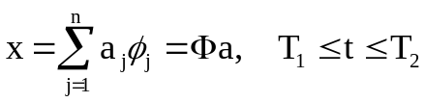 (1)
将x=Φa代入R = E{xx^{T}}，得：

R = E{Φa a^{T}Φ^{T}}=Φ(E{a a^{T}})Φ^{T}
要求系数向量a的各个不同分量应统计独立，即应使(a₁, a₂, …, a_{j}, …, a_{n})满足如下关系：
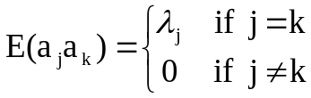
写成矩阵形式，应使：E{a a^{T}} = D_{λ}，其中D_{λ}为对角形矩阵，其互相关成分均为0，即：
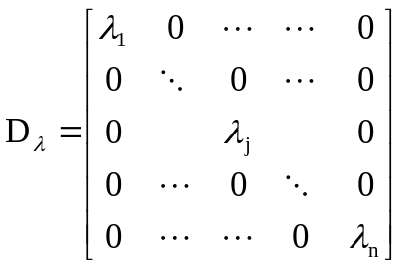
则：
R =ΦD_{λ}Φ^{T}
由于Φ中的各个向量φj都相互归一正交，故有：

RΦ=ΦD_{λ}Φ^{T}Φ=ΦD_{λ}
其中，φj向量对应为：

Rφj=λjφj
可以看出，λj是x的自相关矩阵R的特征值，φj是对应的特征向量。因为R是实对称矩阵，其不同特征值对应的特征向量应正交，即：
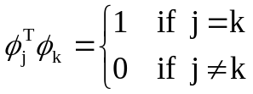
由式(1)，K-L展开式系数应为：
a = Φ^{T}x

